РЕСПУБЛИКА ТАТАРСТАН  ГЛАВА  КАЙБИЦКОГО  МУНИЦИПАЛЬНОГО РАЙОНА  Солнечный бульвар, д 7  село Большие Кайбицы, 422330 | 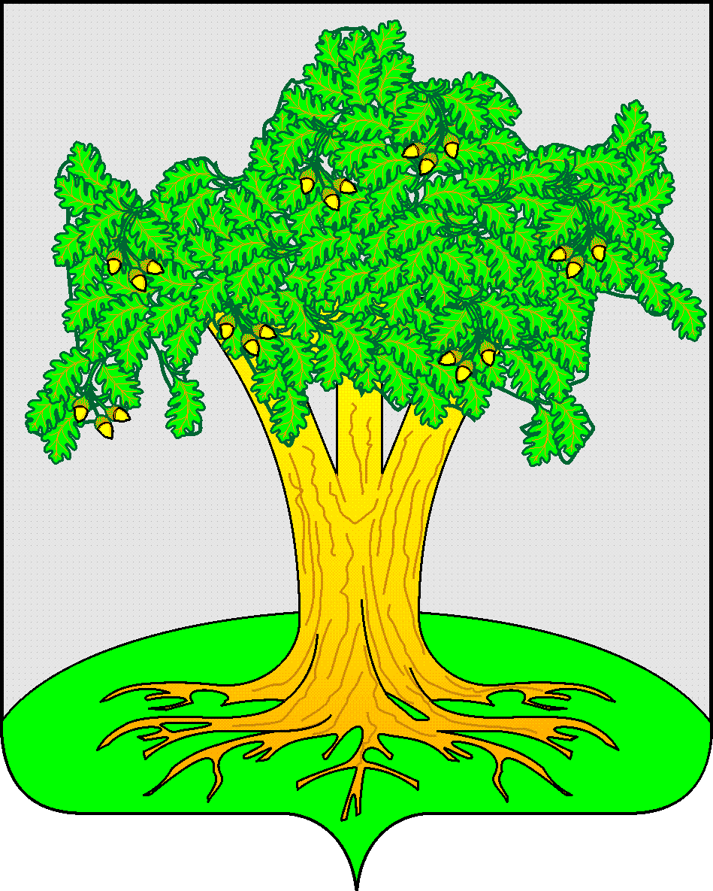 | ТАТАРСТАН РЕСПУБЛИКАСЫ  КАЙБЫЧ  МУНИЦИПАЛЬ РАЙОНЫ  БАШЛЫГЫ  Кояшлы бульвар, 7 нче йорт  Олы Кайбыч авылы, 422330

ПОСТАНОВЛЕНИЕ КАРАР

«12» ноября_2014 г. № 78

О внесении изменений в Положение
об Общественном совете
Кайбицкого муниципального района
Республики Татарстан

В соответствии с Федеральным законом от 21.07.2014 № 212-ФЗ «Об основах общественного контроля в Российской Федерации» и в связи с протестом прокурора

ПОСТАНОВЛЯЮ:

1.Внести в Положение об Общественном совете Кайбицкого муниципального района Республики Татарстан, утвержденный постановлением Главы Кайбицкого муниципального района Республики Татарстан от 12.12.2013 № 107 следующие изменения:
а) Пункт 2 добавить подпункт 2.1.1. следующего содержания:
«2.1.1. Целями общественного контроля Общественного совета являются:
1) обеспечение реализации и защиты прав и свобод человека и гражданина, прав и законных интересов общественных объединений и иных негосударственных некоммерческих организаций;
2) обеспечение учета общественного мнения, предложений и рекомендаций граждан, общественных объединений и иных негосударственных некоммерческих организаций при принятии решений органами государственной власти, органами местного самоуправления, государственными и муниципальными организациями, иными органами и организациями, осуществляющими в соответствии с федеральными законами отдельные публичные полномочия;
3) общественная оценка деятельности государственной власти, органов местного самоуправления, государственных и муниципальных организаций, иных органов и организаций, осуществляющих в соответствии с федеральными законами отдельные публичные полномочия, в целях защиты прав и свобод человека и гражданина, прав и законных интересов общественных объединений и иных негосударственных некоммерческих организаций.».
б) Пункт 2 добавить подпункт 2.2.1. следующего содержания:
«2.2.1. Задачами общественного контроля Общественного совета являются:
1) формирование и развитие гражданского правосознания;
2) повышение уровня доверия граждан к деятельности государства, а также обеспечение тесного взаимодействия государства с институтами гражданского общества;
3) содействие предупреждению и разрешению социальных конфликтов;
4) реализация гражданских инициатив, направленных на защиту прав и свобод человека и гражданина, прав и законных интересов общественных объединений и иных негосударственных некоммерческих организаций;
5) обеспечение прозрачности и открытости деятельности органов государственной власти, органов местного самоуправления, государственных и муниципальных организаций, иных органов и организаций, осуществляющих в соответствии с федеральными законами отдельные публичные полномочия;
6) формирование в обществе нетерпимости к коррупционному поведению;
7) повышение эффективности деятельности органов государственной власти, органов местного самоуправления, государственных и муниципальных организаций, иных органов и организаций, осуществляющих в соответствии с федеральными законами отдельные публичные полномочия.».
в) Пункт 4 добавить подпункт 4.3. следующего содержания:
«4.3. Общественный совет при осуществлении общественного контроля вправе:
1) осуществлять общественный контроль в формах, предусмотренных Федеральным законом 21.07.2014 № 212-ФЗ «Об основах общественного контроля в Российской Федерации» и другими федеральными законами;
2) выступать в качестве инициаторов, организаторов мероприятий, проводимых при осуществлении общественного контроля, а также участвовать в проводимых мероприятиях;
3) запрашивать в соответствии с законодательством Российской Федерации у органов государственной власти, органов местного самоуправления, государственных и муниципальных организаций, иных органов и организаций, осуществляющих в соответствии с федеральными законами отдельные публичные полномочия, необходимую для осуществления общественного контроля информацию, за исключением информации, содержащей сведения, составляющие государственную тайну, сведения о персональных данных, и информации, доступ к которой ограничен федеральными законами;
4) посещать в случаях и порядке, которые предусмотрены федеральными законами, законами Республики Татарстан, муниципальными нормативными правовыми актами, соответствующие органы государственной власти, органы местного самоуправления, государственные и муниципальные организации, иные органы и организации, осуществляющие в соответствии с федеральными законами отдельные публичные полномочия;
5) подготавливать по результатам осуществления общественного контроля итоговый документ и направлять его на рассмотрение в органы государственной власти, органы местного самоуправления, государственные и муниципальные организации, иные органы и организации, осуществляющие в соответствии с федеральными законами, законами Республики Татарстан, муниципальными нормативными правовыми актами отдельные публичные полномочия, и в средства массовой информации;
6) в случае выявления фактов нарушения прав и свобод человека и гражданина, прав и законных интересов общественных объединений и иных негосударственных некоммерческих организаций направлять в соответствии с федеральным законодательством материалы, полученные в ходе осуществления общественного контроля, Уполномоченному по правам человека в Российской Федерации, Уполномоченному при Президенте Российской Федерации по правам ребенка, Уполномоченному при Президенте Российской Федерации по защите прав предпринимателей, уполномоченным по правам человека, по правам ребенка, по защите прав предпринимателей, по правам коренных малочисленных народов в субъектах Российской Федерации и в органы прокуратуры;
7) обращаться в суд в защиту прав неопределенного круга лиц, прав и законных интересов общественных объединений и иных негосударственных некоммерческих организаций в случаях, предусмотренных федеральными законами;
8) пользоваться иными правами, предусмотренными законодательством Российской Федерации.
г) Пункт 4 добавить подпункт 4.4. следующего содержания:
«4.4. Члены Общественного совета при осуществлении общественного контроля общественного контроля осуществлении обязаны:
1) соблюдать законодательство Российской Федерации об общественном контроле;
2) соблюдать установленные федеральными законами ограничения, связанные с деятельностью государственных органов и органов местного самоуправления;
3) не создавать препятствий законной деятельности органов государственной власти, органов местного самоуправления, государственных и муниципальных организаций, иных органов и организаций, осуществляющих в соответствии с федеральными законами отдельные публичные полномочия;
4) соблюдать конфиденциальность полученной в ходе осуществления общественного контроля информации, если ее распространение ограничено федеральными законами;
5) обнародовать информацию о своей деятельности по осуществлению общественного контроля и о результатах контроля в соответствии с настоящим Федеральным законом;
6) нести иные обязанности, предусмотренные законодательством Российской Федерации.

д) Добавить пункт 6 следующего содержания:

«6. Формы и порядок осуществления общественного контроля Общественным советом
6.1. Общественный контроль осуществляется в формах общественного мониторинга, общественной проверки, общественной экспертизы, в иных формах, не противоречащих настоящему Федеральному закону, а также в таких формах взаимодействия институтов гражданского общества с государственными органами и органами местного самоуправления, как общественные обсуждения, общественные (публичные) слушания и другие формы взаимодействия.
6.2. Общественный контроль может осуществляться одновременно в нескольких формах.
6.3. Порядок осуществления общественного контроля в формах, указанных в подпункте 6.1 настоящего пункта, определяется Федеральным законом 21.07.2014 № 212-ФЗ «Об основах общественного контроля в Российской Федерации», другими федеральными законами.».
2.Контроль за исполнением настоящего постановления возложить на заместителя Главы Кайбицкого муниципального района Р.Р.Хаялиева.

А.И.Рахматуллин

